一、填空。37
2014年秋季学期鸟坪完小二年级数学期末测试
年级 姓名 得分 ____
1.9×7读作（ ），8和7在算式中叫（ ），（ ）是积；用乘法口诀（ ）计算。
2.厘米和米都是（ ）单位。量较长的物体可以用（ ）作单位，量较短的物体可以用（ ）作单位。
3.把下列乘法口诀填写完整
三（ ）二十七 七八（ ） 五六( )
（ ）四十五 （ ）五十四 （ ）六十三
4. 4＋4＋4＋4改写成乘法算式是（ ）
读作：（ ），口诀：（ ）
5×3＝（ ）＋（ ）＋（ ）＋（ ）＋（ ）；
3×9＝（ ）＋（ ）＋（ ）。
5.1米＝（ ）厘米； 1米－20厘米＝（ ）厘米。
37厘米＋63厘米＝（ ）厘米＝（ ）米
6.我们学过的角有（ ）角、（ ）角、（ ）角；它们都有（ ）个顶点，（ ）条边，
7.求几个相同加数的和，用（ ）法计算比较简单。

8. 这个图形中有（ ）个直角。
9. 
（ ）×（ ）○（ ）＝（ ）（辆）
10.在□里填上合适的数，在○里填上“>”“<”或“＝”
4＋4＋4＝ × 3×4 4×3 5× －5＝10
42－8 36 18 4×5 15 5＋5＋5
二、判断。5
1.一幢大楼高20厘米。 （ ）
2. 3＋4和3×4的结果相同。 （ ）
3.8＋8＋8＝3×8＝8×3 （ ）
4． 这是一个角。 （ ）
5.“· ”这是一条线段。 （ ）
三、选泽正确答案的序号填在括号里。3
1.求3个5连加是多少？算式是（ ）
① 5×3 ② 3＋5 ③ 5－3
2.18 6＝12， 里填（ ）。
① 加号 ② 减号 ③乘号
3.48加上29的和，再减去30，结果是多少?列式是（ ）。
① 48＋29 ② 48－30 ③48＋29－30
四、计算。30
1、口算10
8×4＝ 7×6＝ 29＋30＝ 5×9＝ 40－16＝
6×9＝ 36＋8＝ 43－7＝ 5×7＝ 23＋27＝
2、竖式计算8
48＋34＝ 50－15＝ 27＋36－18＝ 92－27－36＝

3．列式计算6
（1）6与9的积是多少？ （2）8个4相加的和是多少？

(3)一个因数是6，另一个因数是8，积是多少？

4．看图列式计算6
(1)☆☆☆☆ ☆☆☆☆ (2)★★ ★★ ★★
？个 ？个
＝ ＝ ＝
(3)

？个
＝ ＝
三、操作题。4
1.画一条长5厘米的线段。 2.画一个直角、锐角、钝角。

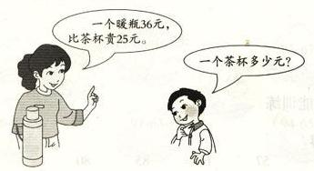
五、解决问题。21
1．

2.2014年鸟坪完小二年级5个学生本周在刘家买方便面吃的数量。
姓名 | 小红 | 小刚 | 小华 | 小燕 | 小敏
方便面（包） | 63 | 37 | 5 | 32 | 31

（1）.小燕的比小刚少多少包？ （3）、小燕、小刚和小敏共吃了多少包？

（3）吃方便面最多的是谁？最少的又是谁？

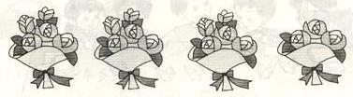
3.一共有多少朵花？




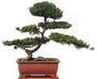
4．

？元一双
5元一个
12元一袋
8元一把
29元一盆
（1）一双运动鞋的价钱比榕树盆景贵22元，一双运动鞋多少元？

（2）买6把剪刀需要多少钱？ （3）买一盆榕树盆景和一袋水彩笔需要多少钱？

（4）你还能提出什么数学问题？并解决。

